文学与新闻传播学院2023届毕业生就业质量报告
吉首大学文学与新闻传播学院办学历史悠久，办学实力雄厚，办学成就辉煌。
学院组建于2002年，其前身中文系创办于1958年，是吉首大学历史最悠久的院系之一。1979年招收本科生，获得学士学位授予权,2003年获得硕士学位授予权。现有本科生、硕士研究生、留学生2000余人。
学院有一支由69人组成的年龄、职称、学位、学缘结构合理的教职工队伍。其中，教授23人，副教授26人，博士(含在读）29人，硕士生导师44人。湖南省121创新人才3人，湖湘青年英才支持计划2人，湖南省芙蓉百岗明星1人，国家级、省级优秀教师和教学名师10人，湖南省教学能手7人，湖南省青年骨干教师16人。
学院现有汉语言文学、新闻学、网络与新媒体三个本科专业。其中，汉语言文学为国家一流本科专业建设点、湖南省首届重点专业、湖南省一流本科专业建设点、湖南省“双万计划”一流本科专业建设点；新闻学为湖南省重点专业、湖南省特色专业、湖南省“十三五”综合改革试点专业、湖南省“双万计划”一流本科专业建设点；2014年招生的网络与新闻媒体专业为国家一流本科专业建设点、湖南省一流本科专业建设点。
拥有中国语言文学、新闻传播学一级学科硕士点2个，新闻与传播、教育硕士（学科语文）专业硕士学位点2个。学院的现代化传媒实验中心由非线性编辑室、平面设计制作室等7个实验室组成，有各类仪器设备价值1000余万元，并获得2022-2024年中央财政专项资金资助。
“中国古代文学史”是国家一流课程、湖南省重点课程和湖南省一流课程，“外国文学史”是湖南省一流本科课程；“古代汉语”、“传播学概论”、“文学概论”等5门课程是湖南省精品课程。“汉语言文字学系列课程教学团队”是湖南省优秀教学团队，“古代文学教研室”、“汉语言文字学教研室”是湖南省优秀教研室。拥有4个省级基地，分别为湖南省优秀实践教学基地（“广东佛山广告协会”及所属广告企业）、湖南省校企合作人才培养示范基地（红网）、湖南省创新创业教育基地（湖南广播电视台）及湖南省校企合作创新创业基地（湘西电视台）。近年来，获国家级、省级教学成果奖7项。
学院获得国家社科基金60项，其中重点项目1项。省部级科研课题120余项，出版学术专著100余部，发表CSSCI来源期刊论文150余篇。拥有沈从文与湘西文艺研究中心、“一带一路”国别和区域研究中心 、湖南省民族语言研究基地、湖南省非遗保护人才培养基地、湖南省民族文化研究基地、湘学研究院、湖南省普通话推广基地等7个省部级人文社科研究基地。沈从文研究、民族语言研究、刘永济研究等科研成果在国内外具有广泛影响。学院积极参与大湘西非物质文化遗产保护研究、文化旅游发展规划、城市品牌策划、旅游演艺等服务社会项目，学院教师担纲总策划的大型旅游演艺张家界《魅力湘西》获“国家产业示范基地”，在业界享有盛誉。
学院重视学生能力与人文素质的培养，实施“大学生创业孵化”工程、“以赛促学”工程，夯实专业基础；打造西湘风文学社、民俗学社、学生通讯社、虎雏剧社、国学社等学生社团，提升专业实践技能；通过实训、创业、就业“三位一体”模式和就业“三力”模式，孵化出精灵传媒、薪传教育、风雨湖微信营销团队等大学生创业团队，增强就业能力；举办有“博雅人文论坛”“从文大讲堂”等学术品牌，增进学生科研兴趣、提高科研水平；实行本科生导师制，引导学生科学追求与人文情怀的统一。
近年来，学生工作成果突出，获得“湖南省五四红旗团总支”“全国大学生自强之星”“全国大学生年度人物”“全国地方媒体网络媒体最佳新闻奖金奖”“中国高校校报好新闻奖”“湖南省优秀共青团员”“湖南省十大校园先锋记者”“红枫记者节十大校园先锋记者”等荣誉。学生在全国大学生广告艺术大赛、全国大学生“挑战杯”课外学术科技作品竞赛、“挑战杯”创业大赛、新闻专业DV大赛、国际西部电影节、国际纪录片大赛、大学生艺术展演活动等诸多赛事中获国家级、省级奖项共200余项。学院学生就业率居学校前列，有十余位学生考取美国哈佛大学、乔治城大学、英国莱斯特大学、澳大利亚悉尼大学、韩国首尔大学等国外名校的研究生，进入985、211高校读研、读博，考取公务员学生数名列学校前茅。培养出全国大学生自强之星数名。
学院顺应高等教育发展的趋势，坚持科学发展，注重质量提升和特色凝练，坚持转型发展，注重结构调整、人才培养模式改革、增强服务功能，坚持内涵发展，注重学科、专业、师资队伍建设与人才培养。学院将继续秉承“求真、向善、完美”的院训，卓越履行人才培养、科学研究、服务社会、文化传承创新的大学职能。

毕业生基本情况
文传学院2023届毕业生共计442人，较去年2022届毕业生人数增加122人，增幅大约为38.13%。

（一）毕业生结构
- 性别结构
我院2023届毕业生共计442人，其中男生73人，占比16.52%；女生369人，占比83.48%。详见图1。
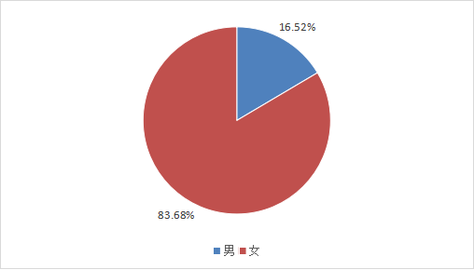
图1 2023届毕业生性别占比
- 城乡生源结构
我院2023届毕业生共计442人，其中城镇户口毕业生174人，占39.37%；农村户口毕业生268人，占60.63%。详见图2。
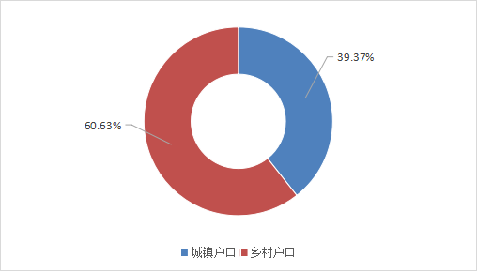
图2 2023届毕业生城乡生源结构
- 生源地域结构
我院2023届毕业生共计442人，其中湖南省生源322人，占72.85%，非湖南省生源120人，占27.15%。详见图3。
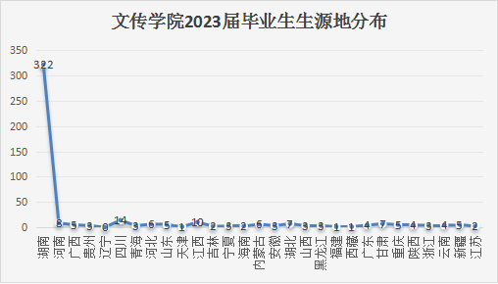
图3 文传学院2023届毕业生生源地分布

- 专业结构
我院2023届毕业生人数按专业排名分别是：汉语言文学师范180人，占40.72%；新闻学75人，占16.97%；网络与新媒体66人，占14.93%.汉语言文学53人，占11.99%；新闻与传播（研究生）24人，占5.43%；文学（研究生）21人，占4.75%；学科教学语文（研究生）14人，占3.17%。详见图4
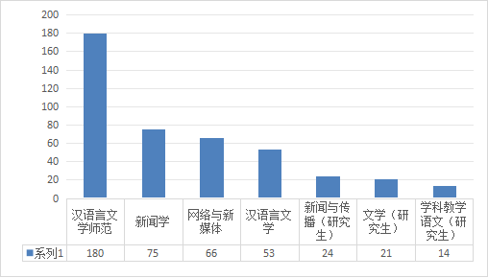
图4 文传学院2023届毕业生各专业人数

毕业生就业基本情况
截至2023年12月31日，我院2023届毕业生就业人数399人，毕业去向落实率90.27%；待就业人数43人，占9.73%，详见表1。
专业名称 | 合计 |  | 研究生 |  | 本科生
专业名称 | 人数 | 比例 | 人数 | 比例 | 人数 | 比例
毕业去向落实率 | 399 | 90.27% | 54 | 91.53% | 345 | 90.08%
协议和合同就业率 | 171 | 38.69% | 39 | 66.10% | 132 | 34.46%
自主创业率 | 2 | 0.45% | 0 | 0 | 2 | 0.52%
灵活就业率 | 141 | 31.90% | 9 | 15.25% | 132 | 34.46%
升学率（含出国深造） | 55 | 12.45% | 3 | 5.08% | 52 | 13.58%
待落实率 | 43 | 9.73% | 5 | 8.47% | 38 | 9.92%
表1毕业生就业率
表1毕业生就业率

- 就业去向分布
我院2023届毕业生根据就业去向划分，其中就业占38.69%，灵活就业占31.90%，继续深造与出国占12.45%，自主创业占0.45%，自由职业占2.26%，待就业占9.73%。详见图5
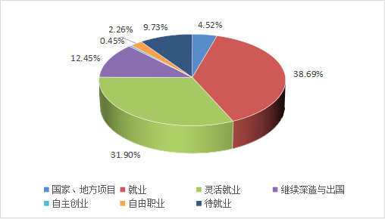
图5文传学院2023届毕业生就业去向方向
- 就业单位性质分布
文传学院2023届毕业生就业单位性质分布中，最多的是其他企业单位，占43.36%；其次是其它教学单位，占27.07%；然后依次是升学、国家基层项目、其他事业单位、自由职业、机关单位、国有企业、地方基层项目、自主创业、自由职业和出国、出境深造，详见表2。

单位性质 | 本科毕业生人数 | 研究生毕业生人数 | 总计 | 百分比
其他企业单位 | 159 | 14 | 173 | 43.36%
其他教学单位 | 82 | 26 | 108 | 27.07%
升学 | 51 | 3 | 54 | 13.53%
国家基层项目 | 16 | 1 | 17 | 4.26%
其他事业单位 | 11 | 5 | 16 | 4.01%
机关单位 | 7 | 2 | 9 | 2.26%
国有企业 | 5 | 1 | 6 | 1.50%
自主创业 | 2 | 0 | 2 | 0.50%
地方基层项目 | 1 | 2 | 3 | 0.75%
自由职业 | 10 | 0 | 10 | 2.50%
出国、出境深造 | 1 | 0 | 1 | 0.25%
表2 2023届毕业生就业单位性质分析

毕业生就业情况分析
- 毕业生问卷调查情况
（1）问卷调查专业分配情况
2023年7月—12月，学院对2023届毕业生就业情况进行了抽样跟踪调查，发放调查问卷141份，占毕业生总数的36.81%，其中汉语言文学师范专业92份，汉语言文学专业8份，新闻学专业26份，网络与新媒体专业15份。
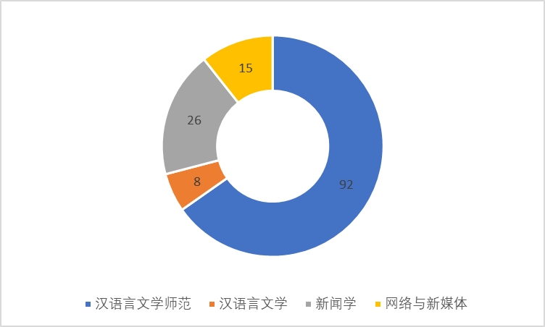
图6 文传学院2023届毕业生问卷调查各专业分布
（2）问卷调查单位分布情况
在接受调查的141名毕业生中，非国有企业46人，灵活就业14人。详见表3。
单位 | 党政机关 | 事业单位 | 国有企业 | 非国有企业 | 基层项目 | 自由职业 | 灵活就业 | 其他
人数 | 8 | 45 | 6 | 46 | 7 | 2 | 14 | 13
比例 | 5.67% | 31.91% | 4.26% | 32.62% | 4.96% | 1.42% | 9.93% | 9.22%
表3 毕业生单位分布
（3）问卷调查毕业生收入情况
根据薪资统计，我院2023届毕业生工资在4001-6000元区间的人数最多，占调查总人数的60.99%。详见表4。

单位性质 | 4000元以下 | 4001-6000元 | 6001-8000元以上 | 8000以上
党政机关 | 2 | 4 | 2 | 0
事业单位 | 4 | 34 | 6 | 1
国有企业 | 1 | 2 | 2 | 1
非国有企业 | 5 | 22 | 15 | 4
基层项目 | 3 | 4 | 0 | 0
自由职业 | 1 | 1 | 0 | 0
灵活就业 | 2 | 9 | 0 | 3
其他 | 3 | 10 | 0 | 0
总计 | 21 | 86 | 25 | 9
表4 毕业生月收入情况
（4）毕业生对目前工作的评价
抽样调查中的141个毕业生中，对目前就业总体状况“很满意”的占34.75%，“满意”的占61.70%，“不满意”的占比3.55%。其中“很满意”最高的是“工作强度”占比为38.30%，“不满意”最高的是“个人发展空间”占比为6.38%。详见表5。
百分比  项目 人数 | 很满意（人） | 很满意率 | 满意  （人） | 满意率 | 不满意  （人） | 不满意率
目前就业总体状况 | 49 | 34.75% | 87 | 61.70% | 5 | 3.55%
工作单位所在地区 | 42 | 29.78% | 92 | 65.25% | 7 | 4.96%
薪酬福利水平 | 34 | 24.11% | 101 | 71.63% | 6 | 4.26%
工作强度 | 54 | 38.30% | 83 | 58.87% | 4 | 2.84%
个人发展空间 | 39 | 27.66% | 93 | 65.96% | 9 | 6.38%
表5 毕业生对工作的满意程度

（5）毕业生对学校、学院就业工作的评价
抽样调查的毕业生对我校毕业生就业工作的评价总体较好，人才培养模式满意度、推荐母校满意度均为98.58%，就业指导满意度为97.16%。详见图7。
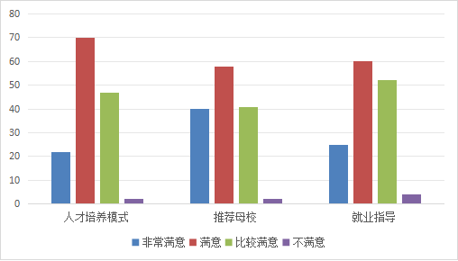
图7 毕业生对学院就业工作的评价
- 用人单位问卷调查情况
本次共抽样选取了38家用人单位，其中民营企业31家，事业单位3家，国有企业1家、其他3家。具体统计情况如下图8。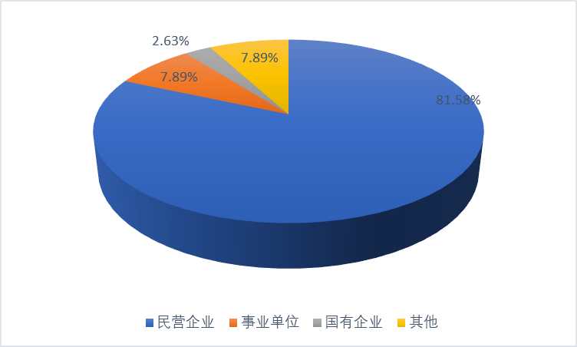
图8 抽样调查的单位性质分布
1.企业单位评价
企业单位对我院毕业生的政治思想觉悟、职业素养、专业水平、职业能力、工作态度等多方面水平评价较高，38家企业单位均给出优秀的评价，其中满意度最高的是学生的工作态度，其次是政治思想觉悟和职业素养、专业水平和职业能力。详情见图9。
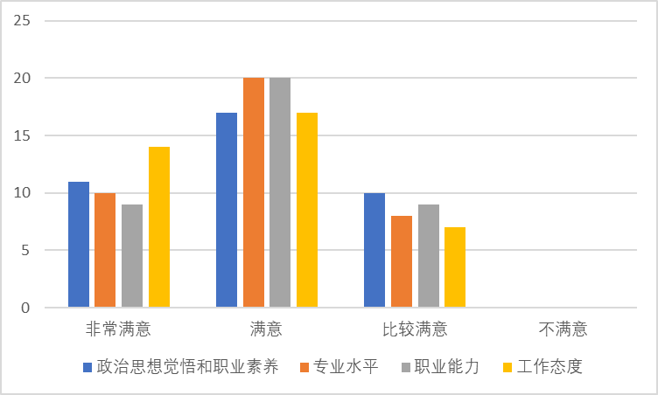
图9 企业单位对毕业生各方面评价
2.企业单位对我院就业工作的评价
企业单位对我院就业工作给予了较高的评价，满意度达到100%，这充分肯定了我院相关就业指导工作的努力方向。

四、毕业生就业创业工作主要做法
（一）夯实就业组织力量，完善就业工作机制
一是积极落实就业“一把手工程”。学院领导高度重视学院就业工作，成立了以学院书记彭广林为组长的“就业创业工作领导小组”，进一步加强“学院党政统一领导，师生共同参与，家校协调联动”运行机制。全年学院主要领导共主持召开就业创业相关的专题会议10次，并结合学院实际情况，积极开展就业观教育、将论文指导与就业指导相结合、借助各类平台促进学生就业等工作。二是用好毕业生考研就业“一对一”帮扶制度。按专业和就业方向，精准对接、分类指导，为每位毕业生安排一位指导老师，全院共55名教职工结对帮扶386名学生，通过主动对接、积极指导，将就业指导贯穿于教育教学全过程。三是建立资源利用机制。在原有的招聘洽谈室、面试场所、创新创业工作室及毕业生档案管理室的基础上，学院增设了毕业生考研自习室，同时为考研复试、求职面试的毕业生提供面试场地及配套设备与网络保障，力所能及地为毕业生考研就业提供物质保障。
（二）深入挖掘各方资源，广泛拓展就业渠道
一是深化校企对接，促进市场化就业。为开拓我院毕业生就业渠道和资源，对接社会用人需求，学院领导班子成员带头走访调研校友和用人单位。今年以来，学院党委书记彭广林、党委副书记段武城、副院长瞿建慧和罗琼等学院领导带队走访了北京、深圳、福建、重庆、邵阳等地40余家校友和企业进行访企拓岗，涉及教育、文化、传媒等多个行业的，为毕业生提供招聘岗位370多个。与深圳木星互动文化传媒有限公司、广东省风神传媒科技有限公司、泉州顺然包袋有限责任公司、泉州市明兴服装辅料有限责任公司等6家企业签订了吉首大学联合培养基地共建协议，建立校外实习实训基地。同时通过校友资源拓展就业途径，开通就业“直通车”，为毕业生求职择业搭建优质的选择与可靠的平台。本年度，有数位毕业生通过直荐方式签约深圳木星互动有限公司，促进高质量就业。二是充分发挥校园招聘主渠道作用。学院不定期举行小而专的宣讲会10余次，积极开展校企座谈会，联合其他学院组织开展2023届毕业生校园招聘会，学院单独组织开展2024届毕业生校园招聘活动月，全年累计邀请来自上海、深圳、长沙等多个城市的60多家用人单位，给毕业生提供了1000多个工作岗位，涵盖教育、新媒体、行政等多个领域，满足不同专业毕业生求职需求。三是鼓励学生赴基层就业，用足用好政策性岗位。加强对公考、选调生的成长支持，学院举办考公选调生专场求职经验分享会3场，积极组织大三大四学生参加“公益送课程”助公活动，累计参与公考选调生指导活动人数达200余人；同时，通过线上+线下相结合的形式，加强对基层就业、征兵入伍的宣传，组织召开西部计划宣讲会3次，征兵宣讲2次，邀请往届优秀西部计划志愿者胡广萍来院进行经验分享和基层志愿服务经历讲述，今年我院23届毕业生中共有20人投身国家、地方项目，1人应征入伍。
（三）加强分类指导，精准提升就业能力
一是分层分类构建职业生涯教育体系。今年以来，学院举办2次职业规划大赛进行职业生涯意识唤醒教育，累计动员200余名学生参加学院初赛，5名学生进入学校决赛，其中杨阳、段心蕊分别获得吉首大学第十届职业规划成长组与就业组一等奖；同时，学院认真组织开展专业实习实践，今年暑假，学院共有170余名学生在党政机关、中小学、企事业单位等多个领域开展专业实践。实践结束后开展朋辈分享会6期，带动更多学生加强对未来职业的定位和思考；举办就业动员会、简历门诊、求职模拟等多项活动，有针对性地开展择业就业教育。二是关注需求提供精准指导。学院建立毕业生就业意向和就业状况信息数据库，详细记录每位毕业生的求职意向、求职地域、行业、薪资等就业信息，并根据信息库通过学院公众号“职位等你”栏目以及年级群等渠道分专业分类别推送招聘信息，全年累计定点推送招聘信息900余条。对脱贫家庭、低保家庭、零就业家庭以及有残疾的毕业生进行精准摸排，实施“一对一”帮扶，实时跟踪就业动态，最终实现了我院2023届有就业意愿的原建档立卡家庭毕业生100%就业。同时，学院积极开展就业形势政策、职场礼仪、求职技能等多层次多类型专题培训，全年累计开展公务员笔试面试指导讲座2场、考研指导活动3次，师范生技能大赛及考编指导讲座3次，企业进学院宣讲4次等。三是创新创业协同育人促就业。学院重视大学生创新创业能力培养，邀请创业成功校友龙颂平、蒋双等开展创新创业专题讲座2场，举办互联网+创新创业大赛培训会4次，累计指导学生80多个，孵化创新创业项目10余项，其中张国蓉主要负责的项目《掬药留香——中药香囊的研发与推广项目》荣获我校第九届互联网+大学生创新创业大赛二等奖，我院获吉首大学第九届“互联网+”创新创业大赛优秀组织奖。
（四）强化保障措施 ，全面提升服务质量
一是加强队伍建设。学院加强专业化、职业化就业工作队伍建设，定期开展毕业班班级导师、辅导员和就业工作人员业务培训多次。同时，鼓励就业指导人员按要求参加相关职称评审以及就业创业课程竞赛。今年，我院有3名教师参与职业生涯和全国职业规划大赛指导培训并考核合格，2名教师在分别在学校就业创业教学竞赛中荣获一等奖和二等奖，其中丁玉兰老师代表学校参加湖南省创业基础课教学竞赛并荣获三等奖。二是强化制度保障。学院完善《吉首大学文学与新闻传播学院毕业生就业工作考评办法》，加强对就业经费投入，制订了就业激励制度。学院每年设资两万元奖励在学院毕业生考研就业“一对一”帮扶工作中贡献突出的教师，以此提高我院教职工工作的热情与积极性，有力推进就业工作。

吉首大学文学与新闻传播学院
2023年12月28日

